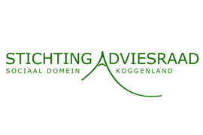

Datum: 16 september 2019,

Geachte Adviesraadsleden,

Hierbij nodig ik u, mede namens het dagelijkse bestuur, uit voor de
vergadering van de Adviesraad Sociaal Domein Koggenland die gehouden zal worden op:

Maandag 7 oktober 2019, aanvang 19.00 uur in het gemeentehuis,
Middenhof 2, De Goorn

AGENDA

- Opening;
- Vaststellen van de agenda;
- Notulen september vergadering;
- Vervolg Inkooptraject, beleidsmedewerker, mw. R. Cucinelli;
- Verordening Wmo en Jeugd, beleidsmedewerker, mw. N. Klaver;
- Conceptbrief Eenzaamheid/Zorgmijders;
7. Themagroepen;
8. Uit de media;
9. Bijgewoonde activiteiten afgelopen maanden;
10. Ingekomen post en Mededelingen;
11. Rondvraag;
12. Sluiting.

Met vriendelijke groet,
Ronald de Kraaij secretaris

Stichting Adviesraad Sociaal Domein Koggenland,
Noordermeer 11, 1652 PD Zuidermeer
Telefoon 0229-561511, e-mail adviesraadsociaaldomeinkoggenl@gmail.com

